**Приложение 1**

Конфигурирование среды разработки.

В случае, если проект не запустился, производится ручное конфигурирование среды разработки.

Подключаем к компьютеру программатор J-Link.

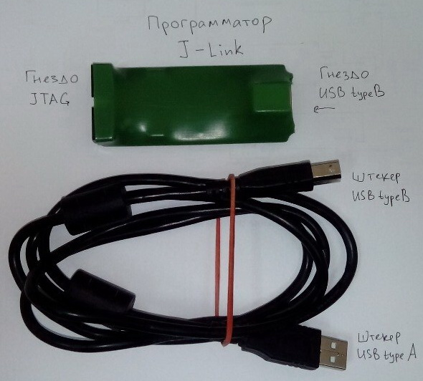

Создание нового проекта

Создать новый проект, нажав **Project** > **New μVision Project…**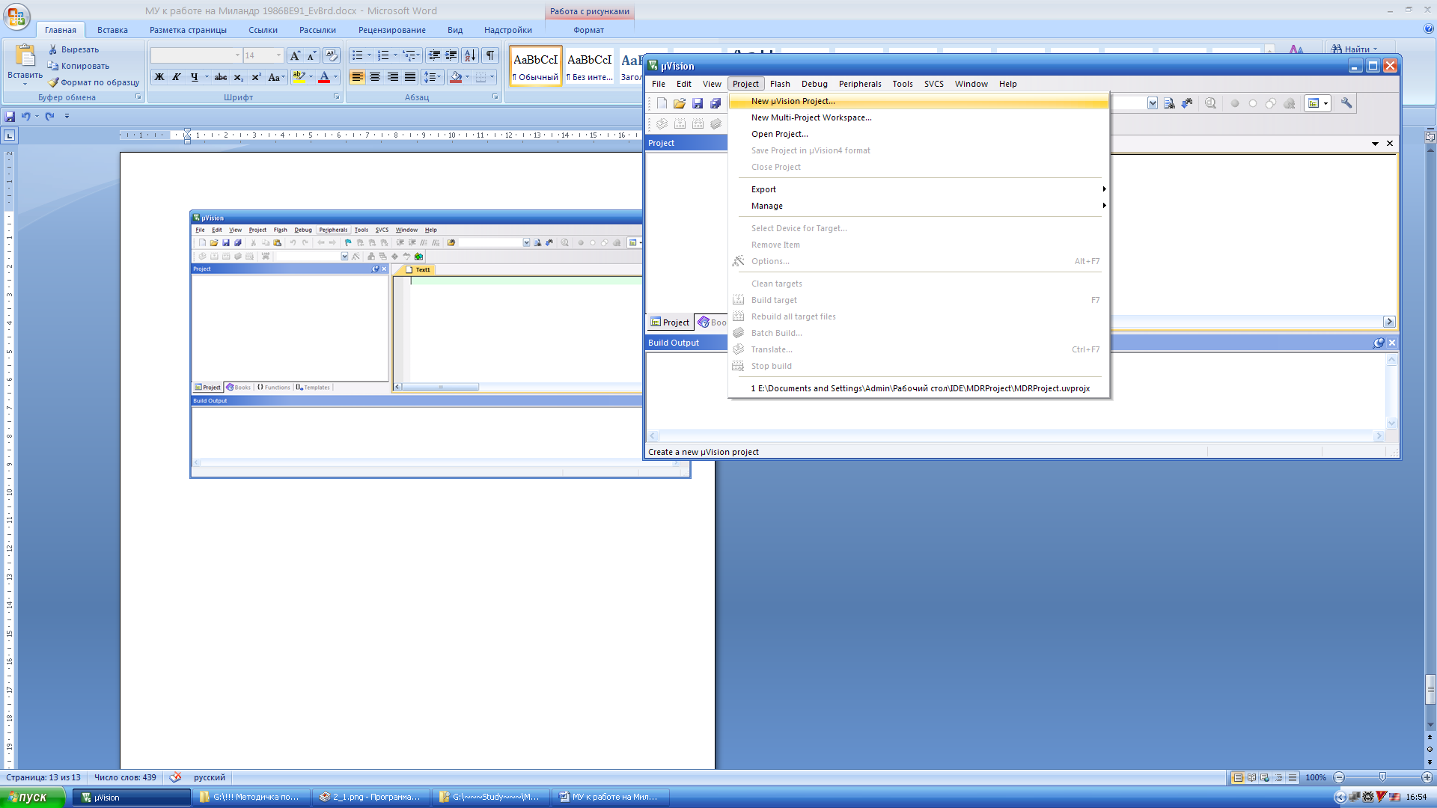

Указать путь, куда сохранится новый проект, задать уникальное имя и нажать кнопку **Сохранить**.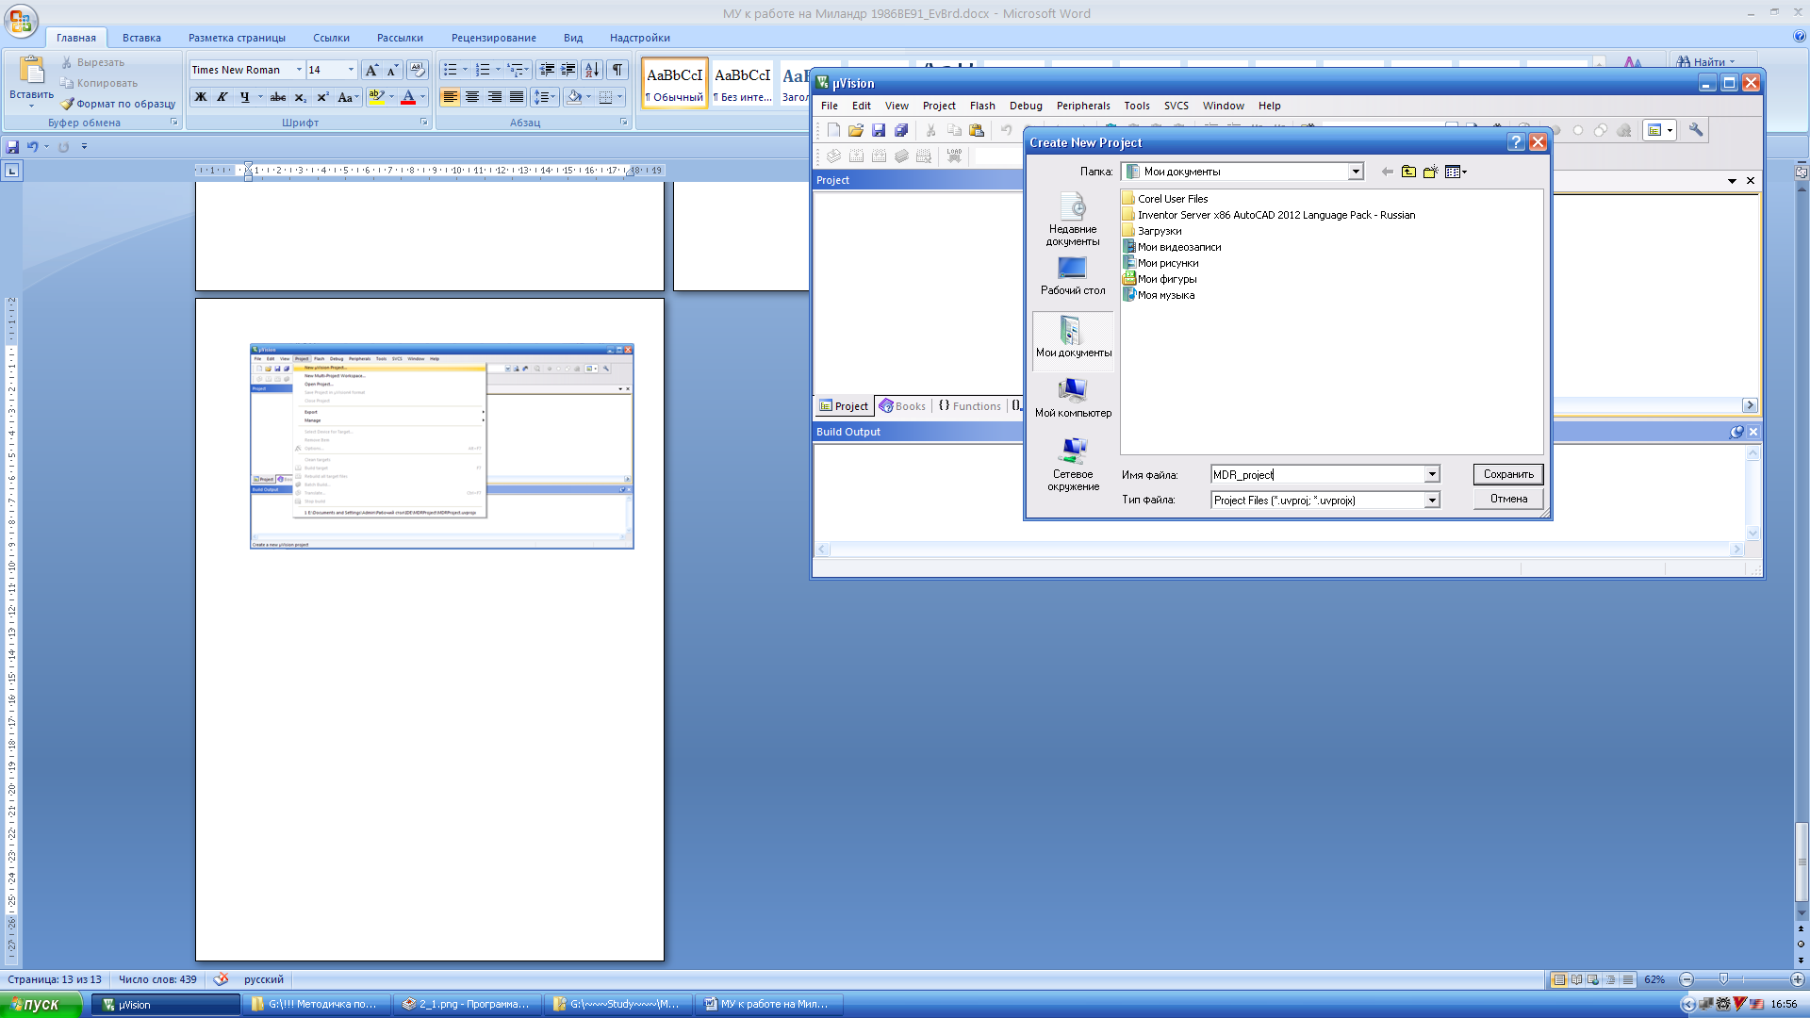

После именования нового проекта возникает окно выбора процессора, в котором необходимо раскрыть иерархическое дерево доступных процессоров и последовательно выбрать **Milandr > Milandr > Cortex-M3 > MDR1986BE91**

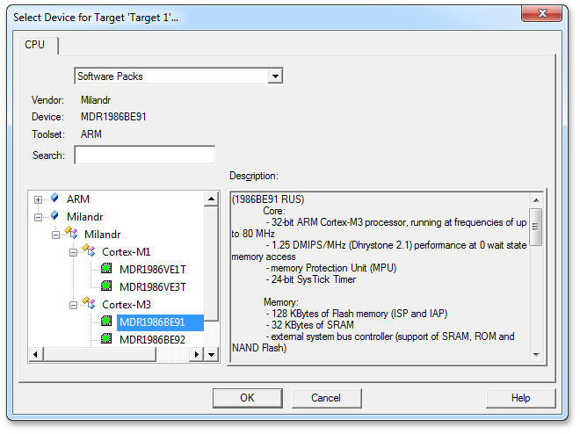

После подтверждения выбора Milandr MDR1986BE91 возникнет окно выбора библиотек, в котором необходимо выбрать следующие компоненты **Device > Startup_MDR1986BE9x**, затем **Drivers** > **PORT** и **Drivers** **> RST_CLK**. 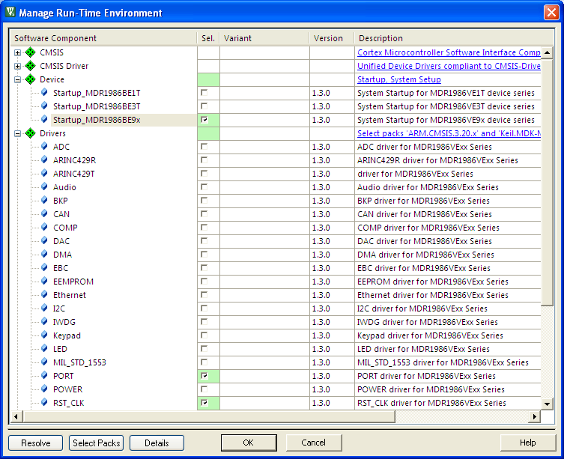

Настройка параметров проекта

После подтверждения выбора библиотек нажать **ОК** и перейти к настройке параметров проекта, нажав **Project > Options for Target ‘Target1’…** или нажав сочетание клавиш **Alt+F7**.

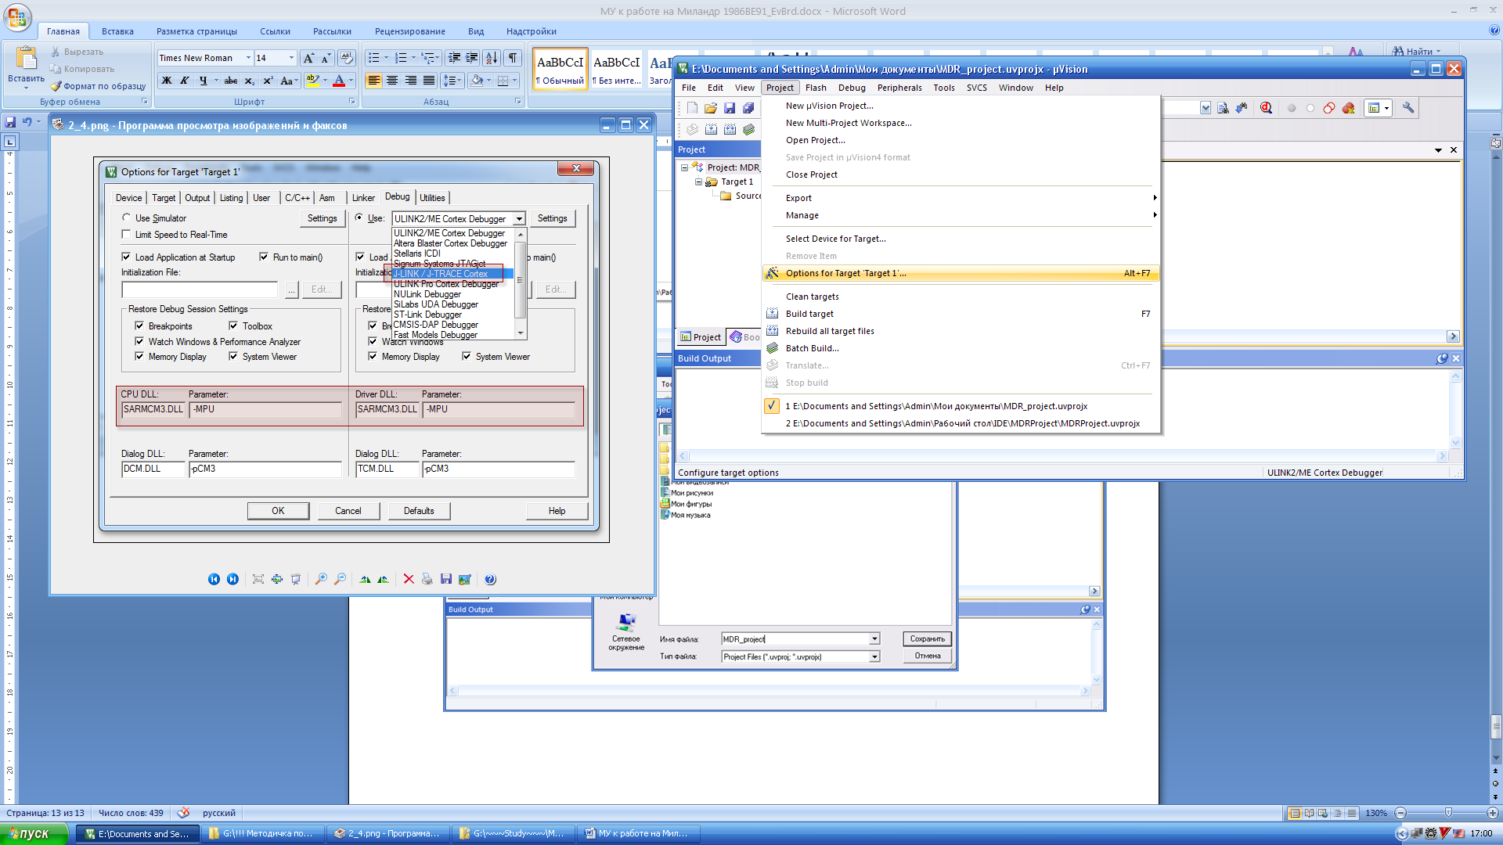

На вкладке **Target** установить значение **Xtal (MHz)** равным **8.0**, перейти на вкладку **Debug**.

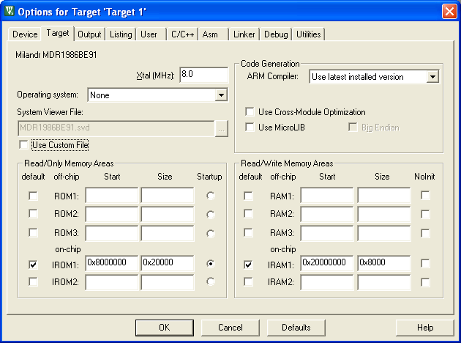

На вкладке **Debug** выбрать из выпадающего списка **J-LINK / J-TRACE Cortex.** Затемв окна “**CPU DLL:”** ввести значения **“SARMCM3.DLL”**, а в окна **“Parameter”**, находящиеся при окнах “CPU DLL” ввести значения **“-MPU”**.

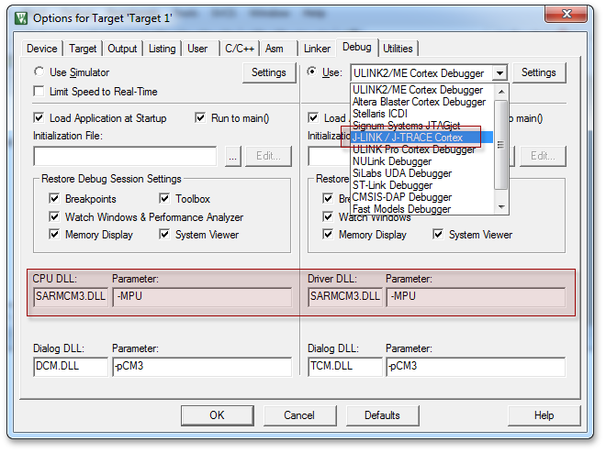

В правом верхнем углу вкладки **Debug** нажать кнопку **Settings** и установить в поле **“Max Clock”** значение **“1MHz”**, перейти на вкладку **Flash Download**.

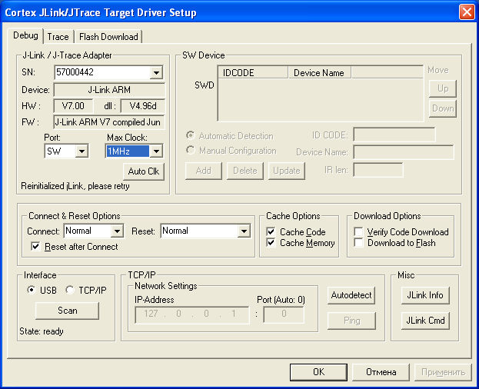

На вкладке **Flash Download** установить точку напротив **“Erase Full Chip”**, установить галочки напротив строк **“Program”, “Verify”, “Reset and Run”.** В зоне **“RAM for Algorithm”** найти поле **“Size”** и установить значение **“0x0800”**.Далеенажатькнопку **“Add”**, выбрать строку **“MDR32F9x”**, нажать **Add**, затем нажать **ОК** трижды.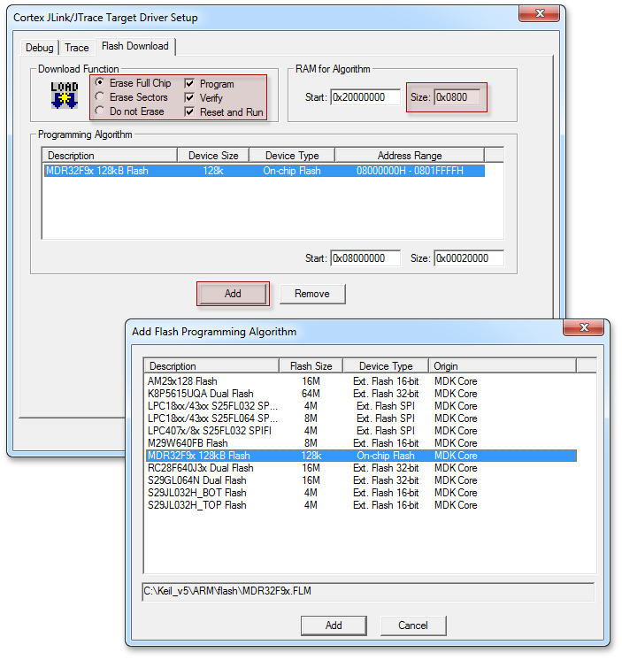

Проверить правильность настроек удастся в ходе выполнения лабораторной работы 2.